Цель работы: изучить теорию и методы решения задач линейного программирования; пробрести навыки построения моделей линейного программирования и решения задач линейного программирования на ЭВМ.

Краткие теоретические сведения
Методы линейного программирования (ЛП) оказались весьма эффективными для решения задач из различных областей человеческой деятельности. Слово "программирование" понимается как планирование, и это определяет характер рассматриваемых приложений. Основные идеи линейного программирования возникли во время второй мировой войны в связи с поиском оптимальных стратегий при ведении военных операций. С тех пор они нашли широкое применение в промышленности, торговле и в управлении - как в местных, так и в государственных масштабах. Этими методами можно решить многие задачи, связанные с эффективным использованием ограниченных ресурсов.
Пример 1. Фирма производит две модели (А и В) сборных книжных полок. Их производство ограничено наличием сырья (высококачественных досок) и временем машинной обработки. Для каждого изделия модели А требуется 3 м² досок, а для изделия модели В - 4 м². Фирма может получить от своих поставщиков до 1 700 м² досок в неделю. Для каждого изделия модели А требуется 12 мин машинного времени, а для изделия модели 5-30 мин. В неделю можно использовать 160 ч машинного времени.
Сколько изделий каждой модели следует фирме выпускать в неделю, если каждое изделие модели А приносит 2 дол. прибыли, а каждое изделие модели В-А дол. прибыли?
Чтобы сформулировать эту задачу математически, обозначим через х{ количество выпущенных за неделю полок модели Л, а через х₂ -количество выпущенных полок модели В. Задача состоит в том, чтобы найти наилучшие значения х\ и х₂. Очевидно, наилучшими для данной задачи являются такие значения, которые максимизируют еженедельную прибыль. Еженедельная прибыль составляет
Р = 2x₁, + 4x₂.
Поскольку х₁ и х₂ выражают еженедельный объем выпускаемых изделий, то они не могут быть отрицательны, т.е.
х{ > 0, х₂>0 (1)
Теперь ограничения на наличие досок и машинное время могут быть записаны следующим образом: для досок -
Зх₁ + 4х₂ < 1700 (2)
для машинного времени -
2X₁ + 5 х₂ < 1600. (3)
Следовательно, задача состоит в том, чтобы найти значения х₁ и х₂, удовлетворяющие условиям неотрицательности (1) и ограничениям типа неравенства (2) - (3) и максимизирующие функцию Р.
Это типичная двумерная задача линейного программирования. Целевая функция, которая должна быть максимизирована, является линейной функцией своих переменных. Ограничения на эти переменные тоже линейны (1).

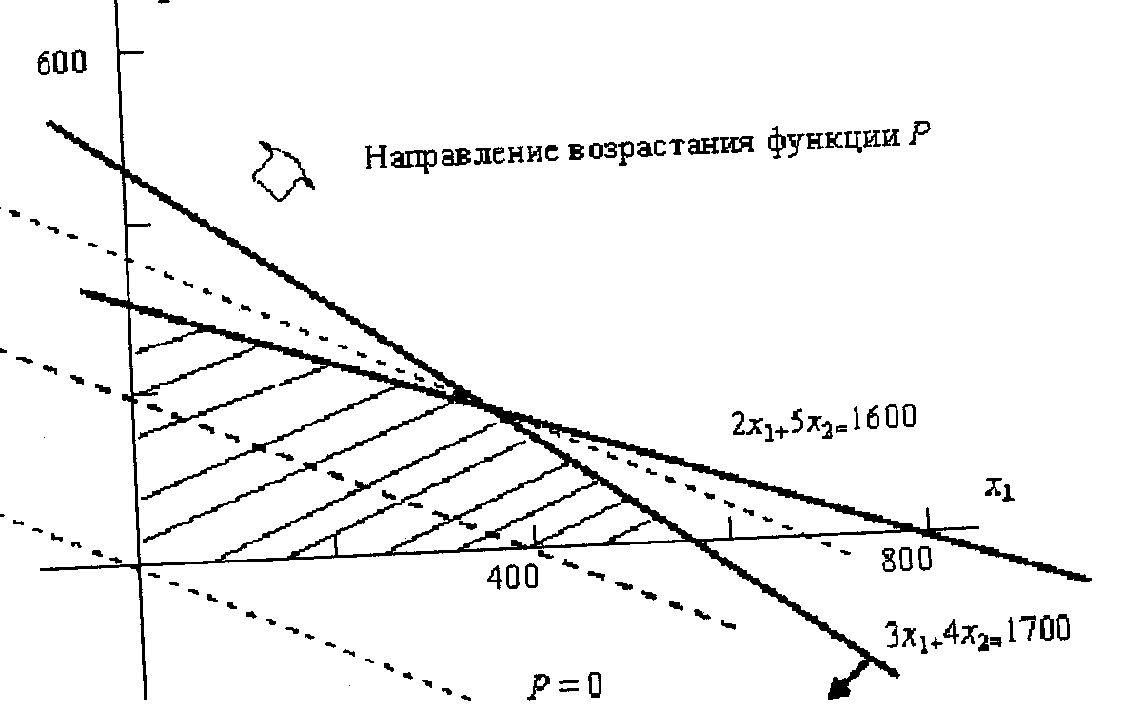
Рис. 1 Линия уровня целевой функции и допустимое множество задачи ЛП

Условия неотрицательности позволяют ограничиться рассмотрением положительного квадранта. Границы определяются прямыми
3x₁ + 4х₂ = 1700,
2х₁ + 5х₂ = 1 600.
Стрелка на каждой границе указывает, с какой стороны прямой * выполняется ограничение. Заштрихованная область ОАВС, содержащая точки, для которых соблюдены условия (2) и (3), является допустимой. Точки внутри и на границе этой области изображают допустимые решения. Допустимых решений много. Задача состоит в том, чтобы найти точку максимума функции Р.
Штриховыми линиями изображены прямые
2x₁ + 4x₂ =0,
2x₁ + 4x₂ = 800,
обозначенные а и b соответственно. Эти прямые параллельны и представляют собой две линии уровня функции Р со значениями 0 и 800. Ясно, что значение функции Р возрастает по мере того, как линии уровня удаляются от начала координат в положительном квадранте.
ми (2, 4), указывающий направление возрастания функции Р перпендикулярен штриховым линиям и направлен в сторону, противоположную началу координат.
Линией уровня с наибольшим значением функции Р имеющей хотя бы одну точку с допустимой областью, является прямая с, проходящая через вершину В; на ней Р принимает значение 1 400. Точка В, в которой х₁ = 300, х₂ = 200, соответствует оптимальному решению задачи. Эти значения могут быть получены как решения уравнений.
2х₁ +4х₂ =1700,
2х₁ +5х₂ =1 600.
Следовательно, максимальная прибыль составляет 2*300 + 4*200 = 1400.
В точке максимума оба ограничения превращаются в равенства, что означает полное использование сырья и машинного времени.
Пример 1 показывает, как возникают задачи линейного программирования на практике и демонстрирует графический метод их решения.
Рассмотренная задача может быть расширена до трех и более ограничений и соответствующего количества неотрицательных переменных. Могут быть введены дополнительные ограничения, связанные с возможностями рынка, упаковкой и т.д. В этом случае задача по-прежнему заключается в максимизации линейной функции от нескольких переменных при линейных ограничениях.

Порядок выполнения работы
Вариант № 2
-2х₁ + 3х₂ → max

Графический метод:

1) х₁ + 2х₂ 12 2) 3х₁ + 2х₂
х₁ > 0 x₂ > 0 х₁ > 0 x₂ > 0
x₁ = 0 x₂ = 6 x₁ = 0 x₂ = 4
x₁ = 12 x₂ = 0 x₁ = 8/3 x₂ = 0

3) -2х₁ + х₂ -8
х₁ > 0 x₂ > 0
x₁ = 0 x₂ =-8
x₁ = 4 x₂ = 0

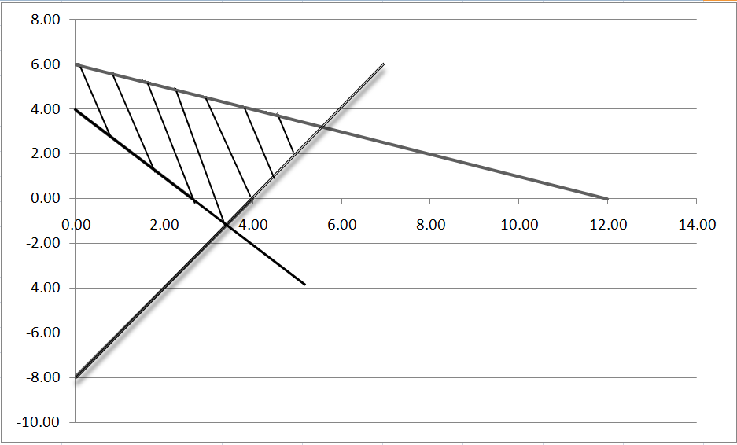

Таблица 1 – Начальное базисное решение
Базисные переменные | Переменные |  |  |  |  | Постоянные
Базисные переменные | х₁ | х₂ | х₃ | х₄ | х₅ | Постоянные
х₃
х₄
х₅
с - строка

Опорная точка: х₁ = 0, х₂ = 0, х₃ = 12, х₄ = 8, х₅ = -8, G = 0.

Таблица 2 – Правило минимальных отношений
№ строки | Базисные переменные | Отношение
1
2
3

Таблица 3 – Сложное базисное решение
Базисные переменные | Переменные |  |  |  |  | Постоянные
Базисные переменные | х₁ | х₂ | х₃ | х₄ | х₅ | Постоянные
x₃
x₄
x₂
с - строка

